INDICA AO PODER EXECUTIVO MUNICIPAL, A NECESSIDADE DE PODAR AS ÁRVORES QUE ESTÃO OBSTRUINDO A VISUALIZAÇÃO DAS PLACAS DE SINALIZAÇÃO, NAS VIAS DO PERÍMETRO URBANO.
De conformidade com o que estabelece o Artigo 120 do Regimento Interno da Casa, o Vereador Subscritor, depois de ouvida a Soberana e Douta manifestação do Plenário, INDICA ao Poder Executivo Municipal, a necessidade de podar as árvores que estão obstruindo a visualização das placas de sinalização, nas vias do perímetro urbano.
JUSTIFICATIVA:
Após reclamações dos munícipes, principalmente dos motoristas, averiguamos que em vários pontos da cidade as árvores estão prejudicando a visualização das placas de sinalização, com isso podendo acarretar acidentes.

O Poder Executivo deve prezar pela manutenção das ruas e praças, mantendo-as em perfeitas condições de uso pelos munícipes, por isso a necessidade e importância da referida indicação.

Diante do exposto, formulamos este expediente, contando com a atenção e apoio dos Nobres Membros do Legislativo na sua apreciação, bem como o encaminhamento ao Executivo Municipal.

Plenário das Deliberações, Vereador Daniel Lopes da Silva, Câmara Municipal de Tangará da Serra, Estado de Mato Grosso, aos vinte e oito dias do mês de setembro do ano de dois mil e vinte e um.

Ademir Anibale
Vereador


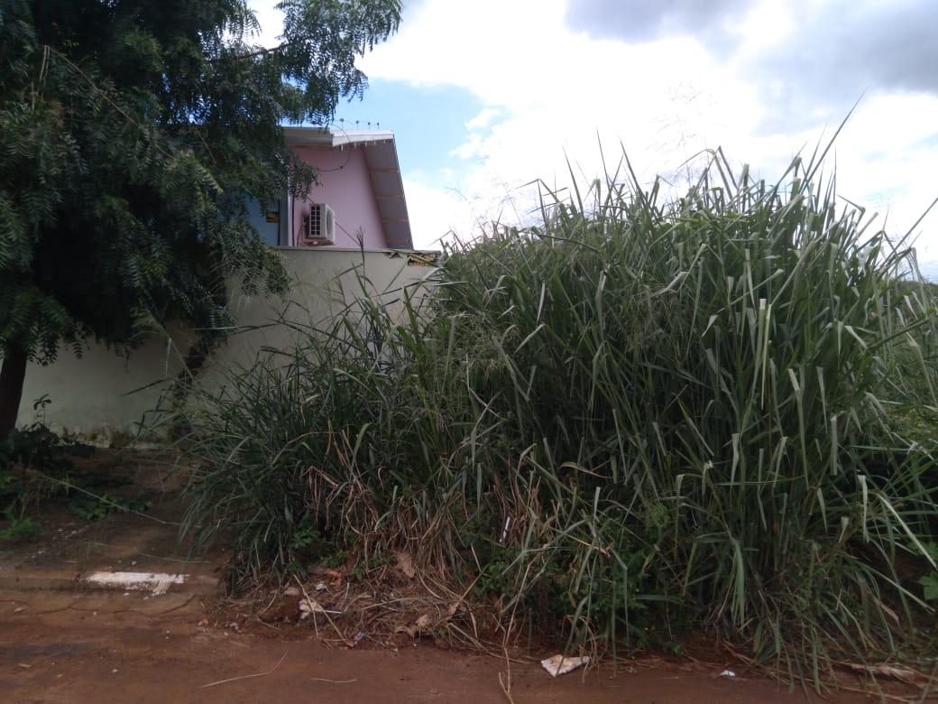

Ademir Anibale
Vereador - MDB

